09301 250,0 Lüftungswinkel beidseitige Rechtecklochung Alu 30 x 40 mm Aluminium

Protektorwerk Florenz Maisch

Eigenschaften

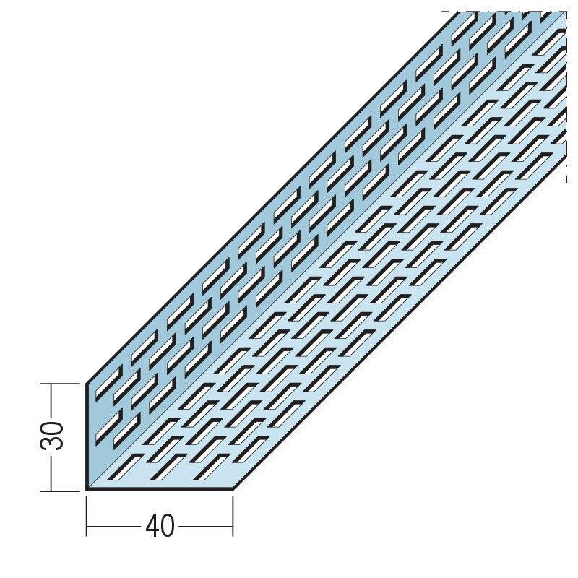

GTIN:

4009230823058

HAN:

101677

Farbton

silber

Profilart

Lüftungswinkel

Profilform

Winkelprofil

Werkstoff

Aluminium

Breite (mm)

40,00

Höhe (mm)

30,00

Länge (mm)

2.500,00

Brandverhalten

A1

Weitere Farbtöne

Pulverbeschichtung nach RAL-Angabe gegen Aufpreis möglich